杭州电子科技大学 计算机网络 实验报告

|  |  |  |  |  |  |
| --- | --- | --- | --- | --- | --- |
| 姓名 |  | 学号 |  | | |
| 组别 | 第八组 | 时间 | 2019年10月20日 | | |
| 小组成员 |  | | | | |
| 实验名称 | 利用单臂路由实现 VLAN 间路由 | | | 序号 | 12 |

一、实验目的：

掌握如何路由器端口上划分子接口、封装 Dot1Q(IEEE 802.1Q)协议，实现 VLAN

间的路由。

二、实验内容及原理：

在交换网络中，通过 VLAN 对一个物理网络进行了逻辑划分，不同的 VLAN 之间是无法直接访问的，必须通过三层的路由设备进行连接。一般利用路由器或三层交换机来实现不 同 VLAN 之间的互相访问。

将路由器和交换机相连，使用IEEE 802.1Q来启动一个路由器上的子接口成为干道模式，就可以利用路由器来实现 VLAN 之间的通信。

路由器可以从某一个 VLAN 接收数据包并且将这个数据包转发到另外的一个 VLAN，要实施 VLAN 间的路由，必须在一个路由器的物理接口上启用子接口，也就是将以太网物理 接口划分为多个逻辑的、可编址的接口，并配置成干道模式，每个 VLAN 对应一个这种接口，这样路由器就能够知道如何到达这些互联的 VLAN。

三、实验设备及拓扑结构：

PC机2台，二层交换机1台，路由器1台。

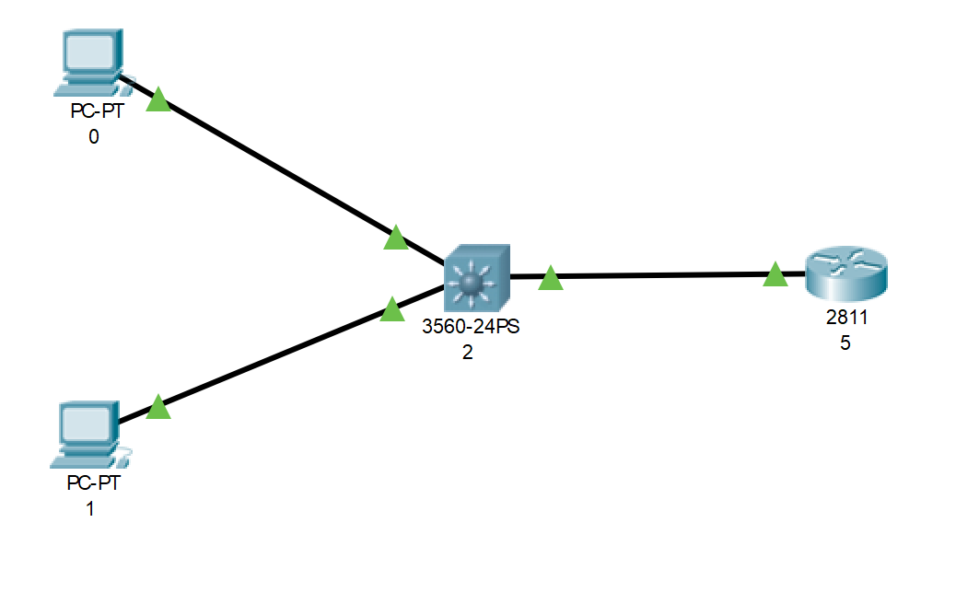

四、实验过程及结果

第一步:配置交换机的主机名、划分 **VLAN** 和添加端口、设置 **Trunk** Switch#configure terminal

Switch(config)#hostname L2-SW

L2-SW(config)#vlan 10

L2-SW(config-vlan)#name xiaoshou L2-SW(config-vlan)#vlan 20 L2-SW(config-vlan)#name jishu L2-SW(config-vlan)#exit

L2-SW(config)#interface range fastEthernet 0/6-10 L2-SW(config-if-range)#switchport mode access L2-SW(config-if-range)#switchport access VLAN 10 L2-SW(config-if-range)#exit L2-SW(config)#interface range fastEthernet 0/11-15 L2-SW(config-if-range)#switchport mode access L2-SW(config-if-range)#switchport access vlan 20 L2-SW(config-if-range)#exit L2-SW(config)#interface fastEthernet 0/1 L2-SW(config-if)#switchport mode trunk L2-SW(config-if)#end

第二步:在路由器上设置名称、划分子接口、配置 **IP** 地址 RSR20#configure terminal

RSR20(config)#hostname Router Router(config)#interface fastEthernet 0/0 Router(config-if)#no ip address !去掉路由器主接口上的 IP 地址 Router(config-if)#no shutdown

Router(config-if)#exit

Router(config)#interface fastEthernet 0/0.10

!进入子接口 Fa0/0.10

Router(config-subif)#encapsulation dot1Q 10

!指定子接口 Fa0/0.10 对应 VLAN 10，并配置干道模式 Router(config-subif)#ip address 192.168.10.1 255.255.255.0 !配置子接口 Fa0/0.10 的 IP 地址

Router(config-subif)#exit

Router(config)#interface fastEthernet 0/0.20!进入子接口 Fa0/0.20

Router(config-subif)#encapsulation dot1Q 20

!指定子接口 Fa0/0.20 对应 VLAN 20，并配置干道模式 Router(config-subif)#ip address 192.168.20.1 255.255.255.0 !配置子接口 Fa0/0.20 的 IP 地址

Router(config-subif)#end

第三步:查看交换机的 **VLAN** 和 **Trunk** 配置

**L2-SW#show vlan**

VLAN Name Status Ports

---- -------------------------------- --------- -------------------------------

1 default

10 xiaoshou

20 jishu

L2-SW#

active

active active

Fa0/1 ,Fa0/2 ,Fa0/3 Fa0/4 ,Fa0/5 ,Fa0/16 Fa0/17,Fa0/18,Fa0/19 Fa0/20,Fa0/21,Fa0/22 Fa0/23,Fa0/24

Fa0/1 ,Fa0/6 ,Fa0/7 Fa0/8 ,Fa0/9 ,Fa0/10

Fa0/1 ,Fa0/11,Fa0/12 Fa0/13,Fa0/14,Fa0/15

**L2-SW#show interfaces fastEthernet 0/1 switchport**

Interface Switchport Mode Access Native Protected VLAN lists

---------- ---------- --------- ------- -------- --------- --------------------

Fa0/1 Enabled Trunk 1 1 Disabled All

第四步:查看路由器的路由表

**Router#show ip route**

Codes:

C - connected, S - static, R - RIP B - BGP

O - OSPF, IA - OSPF inter area

N1 - OSPF NSSA external type 1, N2 - OSPF NSSA external type 2 E1 - OSPF external type 1, E2 - OSPF external type 2

i - IS-IS, L1 - IS-IS level-1, L2 - IS-IS level-2, ia - IS-IS inter area

* - candidate default

Gateway of last resort is no set

C 192.168.10.0/24 is directly connected, FastEthernet 0/0.10 C 192.168.10.1/32 is local host.

C 192.168.20.0/24 is directly connected, FastEthernet 0/0.20 C 192.168.20.1/32 is local host.

第五步:测试网络连通性

从PC0测试到PC1的连通性：

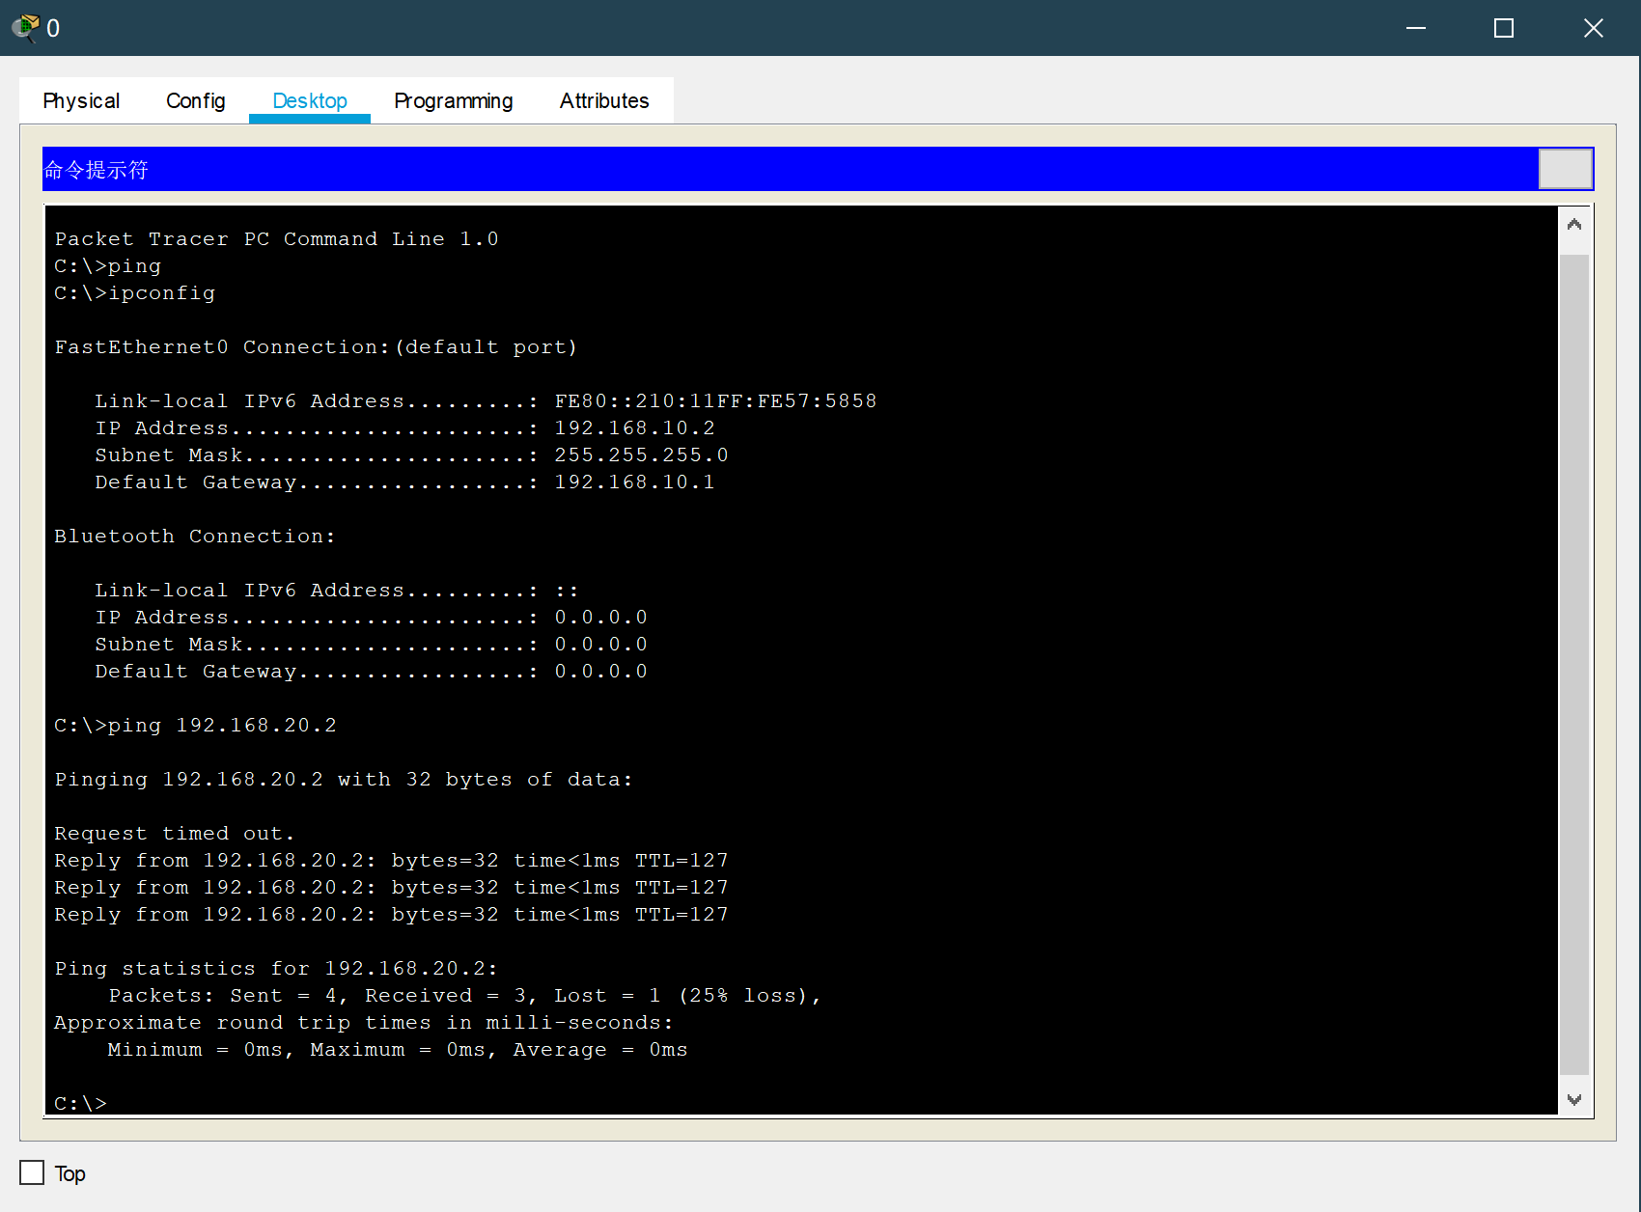

从PC1测试到PC0的连通性：

